Synopsis

# Kohderyhmä

* kohderyhmänä työnantajat, joilla voi työllistyä sovelluskehittäjäksi
  + huomioidaan näyttämällä osaamista oman sivuston hyvällä laadulla, oikeaoppisuudella ja monipuolisuudella
  + osoitetaan kiinnostus alaa kohtaan ja painotetaan hakukohteeseen sopivia ominaisuuksia, kuten koodaustaitoa
  + tuodaan esille henkilökohtaisia ominaisuuksia (pitkäjänteisyys, ahkeruus, tiimityötaidot yms.) sekä jotain yleisiä yksityiskohtia omasta elämästä ja kokemuksista

# Käytettävyyden huomiointi

* sisällöltään sivusto on kattava, mutta selkeästi jäsennelty ja pääasioihin kohdistettu
  + selkeä, monipuolinen koonti ja näyttö omasta osaamisesta ja kokemuksista
  + pysytään aiheessa, ei liian yksityiskohtaista/seikkaperäistä selostusta
  + selkeät otsikot joka sivulla, sisältö vastaa otsikoita
    - pääotsikot, alaotsikot, navigointirivi
  + huomioidaan tyhjät tilat: sijainti, ei liikaa tyhjää, muttei myöskään liian täysiä sivuja
    - skaalautuvuus: muistetaan sopivuus työpöytä- sekä mobiiliversioille 🡪 ei liian täyttä myöskään mobiiliversiona
* ulkoasultaan yksinkertainen, harmoninen, mutta huomiota herättävän persoonallinen
  + toteutetaan hyvillä väri- ja fonttivalinnoilla, kuvilla ja sopivalla asettelulla
    - käytetään yksinkertaista ulkoista kirjasintyyppiä
    - pääotsikolle taustaksi itseä miellyttävä abstrakti kuva
    - värit selkeästi toisistaan erottuvat, parantaa luettavuutta
  + yhteneväiset tekstien sijoittelut ja värit
  + selkeä yleisilme sivustolla
  + mielenkiintoisia yksityiskohtia, jotka eivät kuitenkaan häiritse tekstin luettavuutta tai kokonaisuuden selkeyttä
  + kokonaisuudessaan itseä kuvastava nettisivu
* kaikki tärkeä löytyy selkeästi ja yksinkertaisesti otsikoiden alta tai linkkien takaa
* sivustolle tehdään muutoksia ja päivityksiä tarpeen mukaan ja tietojen muuttuessa
* sivustolla käytetty kuvamateriaali itse otettua, joten tekijänoikeudet kunnossa
* sivusto testataan Firefoxilla ja Chromella

# Koodin ymmärrettävyys

* ulkoinen tyylitiedosto
* selkeä rakenne
* kommentit html- ja css-tiedostoissa helpottavat ymmärrettävyyttä ja luettavuutta
  + myös muilla mahdollisuus ”päästä jyvälle” mitä tehty

Rakennekaavio

Etusivu, jossa kaikki ”yleistieto”

Harrastukset-välilehti

Layout suunnitelma

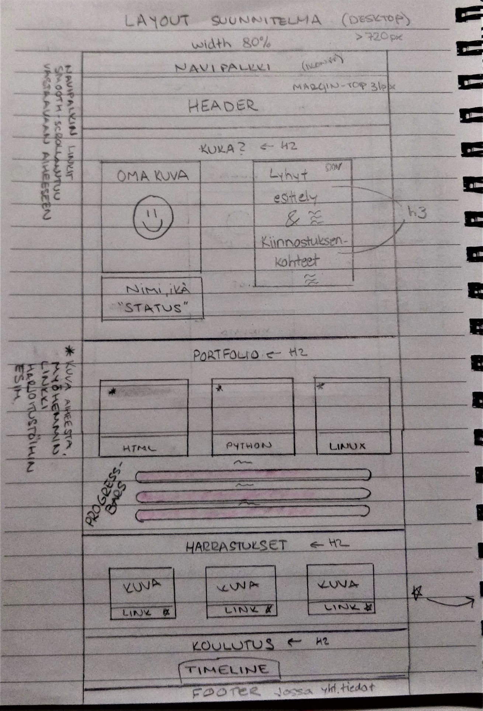

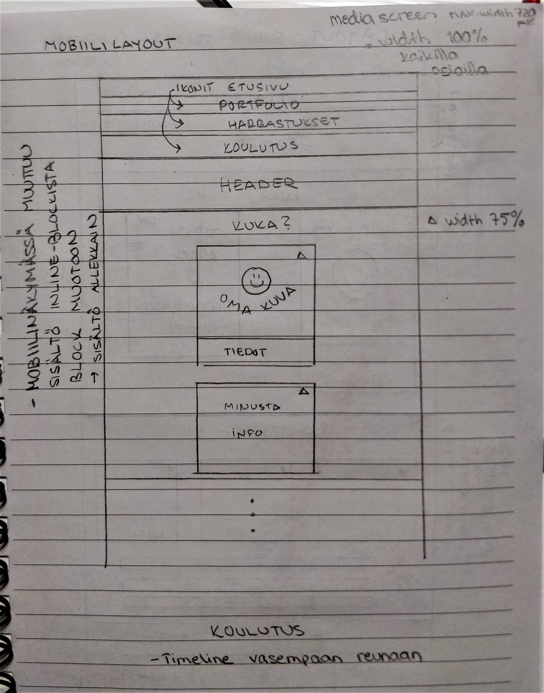

max-width 720px

Kommentit ja itsearviointi

Harjoitustyön työstäminen oli yllättävän miellyttävää ja koukuttavaa. Tuntui, ettei koskaan lopputulos olisi täysin valmis, eikä se varmasti olekaan. Projekti opetti itselle ”tyytymistä” hyvässä mielessä. Aina ei tarvitsisi ylisuorittaa, vaan joskus voi myös lopettaa siinä vaiheessa, kun on itse tyytyväinen.

Sivuston ulkonäkö varmasti jakaa mielipiteitä, mutta tällaisenaan se on hyvin paljon oman näköiseni. Läheisille sivua näyttäessäni ja kommentteja pyytäessäni, ensimmäiset kommentit liittyivätkin taustojen väreihin. Värien vaihtuminen selkeytti kommentoijien mielestä aiheiden vaihtumista ja paransi siten luettavuutta. Värikkyys kuulemma tekee sivuista ihan minun näköiseni, ja itsekin kieltämättä ehdin tykästyä värikkyyteen. Muutaman päivän olen puntaroinut päätöstä vaihtaa tausta yksiväriseksi, enkä ole päässyt päätöksen kanssa puusta pitkälle. Tiedän, että annat palautetta taustoista. Suurin syy miksi värit vaihtaisin pois olisi mahdollisesti positiivinen vaikutus arvosanaan. Kuitenkin tavoitteena oli tehdä persoonallinen ja oman näköinen sivusto, niin tässä sellainen nyt on. :D

Sivuston tekemiseen meni valtavasti aikaa. Tuntimäärää on hyvin vaikea arvioida, enkä ehkä edes halua tietää, paljonko aikaa tähän meni. Todella monta tuntia kuitenkin.

Omasta mielestäni nettisivun sisältö on kattava ja monipuolinen. Teknisesti se voisi varmasti olla parempikin, mutta itse olen teknisyyteen erittäin tyytyväinen. Aina voisi hifistellä enemmän ja keksiä kaikenlaista pientä kivaa lisäksi sivulle, mutta olen todella tyytyväinen lopputulokseen – etenkin kun ottaa huomioon lähtötason, joka oli täysin 0. Raportointi onnistui myös mielestäni hyvin ja kattavasti. Toin myös omia näkemyksiäni esille. Antaisin itselleni arvosanaksi 4.

Linkki harjoitustyöhön:

<https://student.labranet.jamk.fi/~AC9767/web_tekniikat/harjoitustyo/>